Министерство науки и высшего образования Российской Федерации
Федеральное государственное бюджетное образовательное учреждение
высшего образования
«Вятский государственный университет»
Колледж ВятГУ

ОТЧЕТ
ПО ДОМАШНЕЙ КОНТРОЛЬНОЙ РАБОТЕ №3
«Изучение базовых принципов организации процедур и функций»
ПО ДИСЦИПЛИНЕ «ОСНОВЫ АЛГОРИТМИЗАЦИИ И ПРОГРАММИРОВАНИЯ»

Выполнил: студент учебной группы
ИСПк-202-52-00
Тукмачев Глеб Антонович

Преподаватель:
Сергеева Елизавета Григорьевна

Киров
2025
- Цель работы
Освоить синтаксис построения процедур и функций, изучить способы передачи данных в подпрограммы, получить навыки организации минимального пользовательского интерфейса.
- Вариант 15.
Формулировка задания:
1) Реализовать программу вычисления площади фигуры, ограниченной кривой 1 * х ^ 3 + (-1) * x^ 2 + (-2) * x + (4) и осью ОХ (в положительной части по оси OY).
2) Вычисление определенного интеграла должно выполняться численно, с применением метода Симпсона.
3) Пределы интегрирования вводятся пользователем
4) Взаимодействие с пользователем должно осуществляться посредством case-меню.
5) Требуется реализовать возможность оценки погрешности полученного результата.
6) Необходимо использовать процедуры и функции там, где это целесообразно

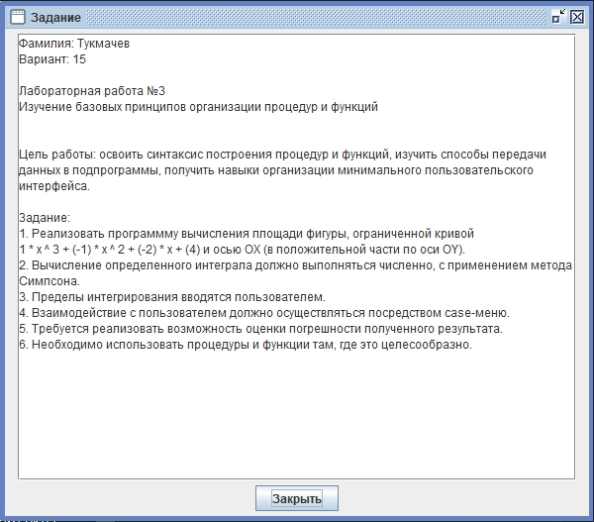
Рисунок 1 – Задание.
- Описание алгоритма
Программа вычисляет площадь криволинейной трапеции для функции f = x³ - x² - 2x + 4. Сначала определяется сама функция f(x) и её первообразная f_orig(x). Приближённая площадь вычисляется методом трапеций в функции S(a,b,n), которая разбивает отрезок [a,b] на n частей, на каждом частичном отрезке заменяет криволинейную трапецию обычной трапецией и суммирует их площади. Точная площадь вычисляется по формуле Ньютона-Лейбница через первообразную. Функции AbsoluteError и RelativeError вычисляют абсолютную и относительную погрешности между приближённым и точным значениями.
Основная программа представляет собой меню с пятью пунктами. Пункт 1 позволяет ввести границы интегрирования и количество разбиений, при этом даётся предупреждение о допустимых промежутках. Пункт 2 вычисляет и выводит приближённую площадь методом трапеций. Пункт 3 вычисляет точную площадь через первообразную. Пункт 4 рассчитывает и показывает абсолютную и относительную погрешности вычислений. Пункт 5 выводит справочную информацию о программе. Программа работает циклически до тех пор, пока пользователь не выберет пункт 0 для выхода.

- Схема алгоритма с комментариями
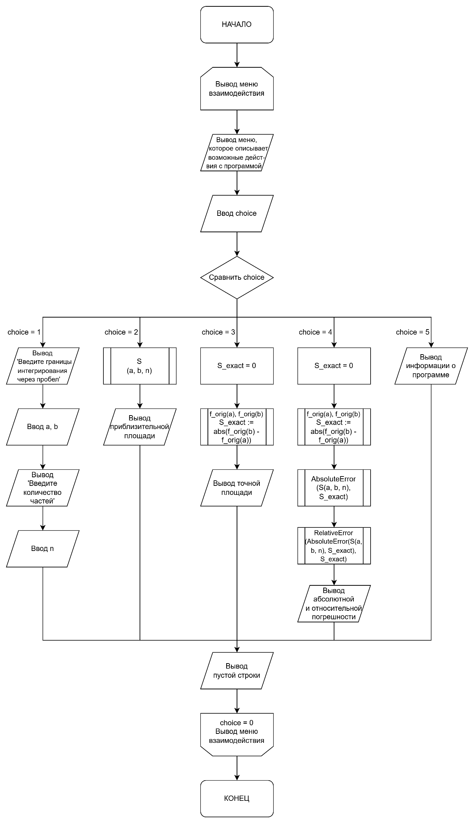

Рисунок 2 – Схема алгоритма.
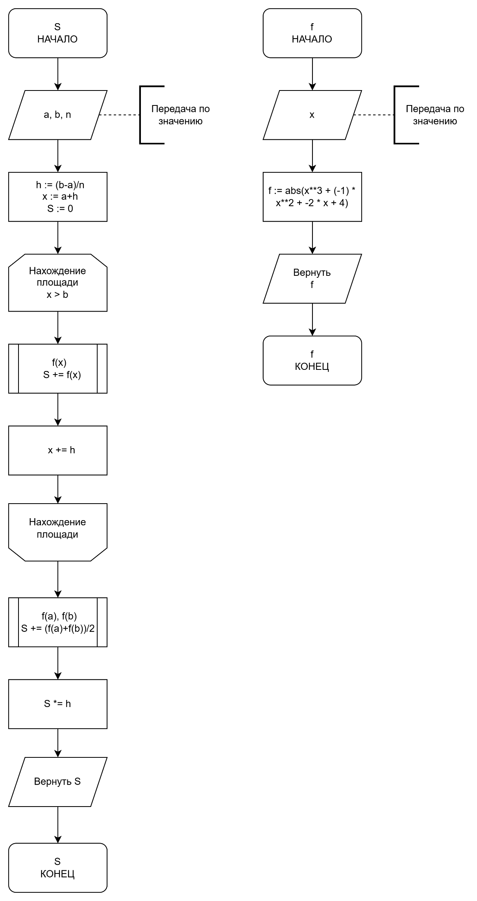
Рисунок 3 – Схема алгоритма (первая часть подпрограмм).
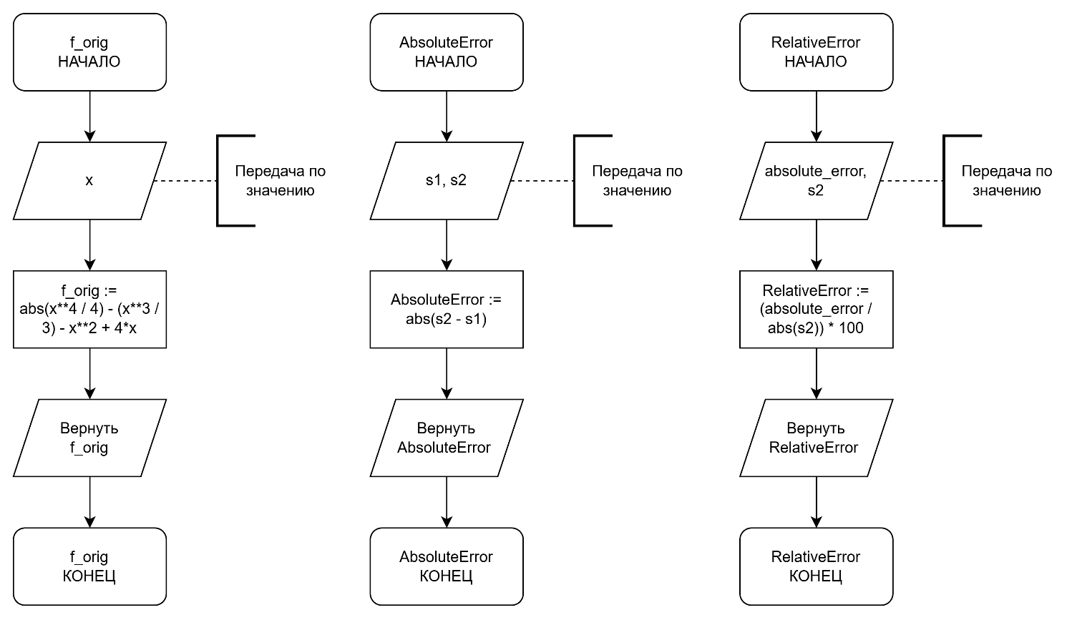
Рисунок 4 – Схема алгоритма (вторая часть подпрограмм).
- Код программы
program dkr3;

function f(x: real): real;
begin
f := abs(x**3 + (-1) * x**2 + -2 * x + 4)
end;

function f_orig(x: real): real;
begin
f_orig := abs(x**4 / 4) - (x**3 / 3) - x**2 + 4*x
end;

function S(a, b, n: integer): real;
var h, x: real;
begin
h := (b-a)/n;
x := a+h;
S := 0;
while x < b do
begin
S += f(x);
x += h
end;
S += (f(a)+f(b)) / 2;
S *= h;
end;

function AbsoluteError(s1, s2: real): real;
begin
AbsoluteError := abs(s2 - s1)
end;

function RelativeError(absolute_error, s2: real): real;
begin
RelativeError := (absolute_error / abs(s2)) * 100
end;

var
a, b, n, choice: integer;
h, x, S_exact: real;
begin
repeat
writeln('-----------------------Меню-----------------------');
writeln('1 - Ввод данных: границы интегрирования и количество частей');
writeln('2 - Вычисление примерной площади криволинейной трапеции при помощи метода трапеций');
writeln('3 - Вычисление точной площади криволинейной трапеции при помощи первообразной');
writeln('4 - Вычисление абсолютной и относительной погрешности');
writeln('5 - Информация о программе');
writeln('0 - Выход из программы');
writeln('Выберите пункт меню: ');
readln(choice);

case choice of
1:
begin
writeln('Границы должны принадлежать промежутку ( -∞ ; -1.67 ) или ( -1.65 ; ∞)');
writeln('Введите границы интегрирования через пробел');
readln(a, b);
writeln('Введите количество частей');
readln(n);
end;

2:
begin
writeln('Площадь криволинейной трапеции, вычисленная методом трапеций примерно равна: ', S(a, b, n):0:5);
end;

3:
begin
S_exact := 0;
S_exact := abs(f_orig(b) - f_orig(a));
writeln('Площадь криволинейной трапеции равна: ', S_exact:0:5);
end;

4:
begin
S_exact := 0;
S_exact := abs(f_orig(b) - f_orig(a));
writeln('Абсолютная погрешность вычисления равна: ', AbsoluteError(S(a, b, n), S_exact):0:5);
writeln('Относительная погрешность вычисления равна: ', RelativeError(AbsoluteError(S(a, b, n), S_exact), S_exact):0:5, '%');
end;

5:
begin
writeln('Программа работает по функции x^3 - x^2 - 2x + 4');
writeln('Программа может вычислять как точное, так и приблизительное значение площади криволинейной трапеции');
writeln('Также в программе осуществлена функция нахождения абсолютной и относительной погрешности');
end;

end;
writeln;
until choice = 0;
writeln('ПРОГРАММА ЗАВЕРШЕНА')
end.
- Результат выполнения программы

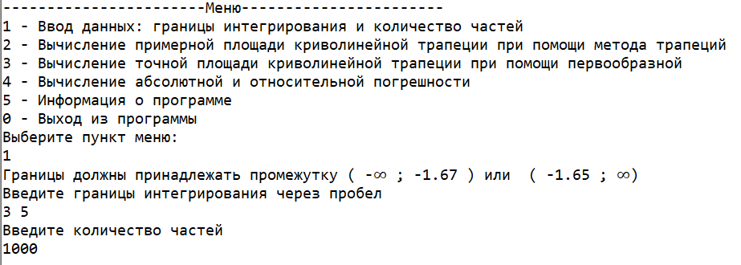
Рисунок 5 – Меню + выбор 1.

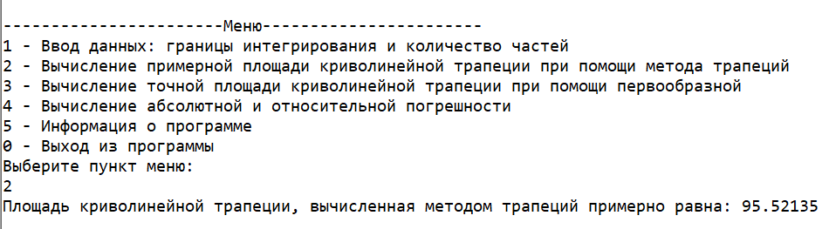
Рисунок 6 – Меню + выбор 2.

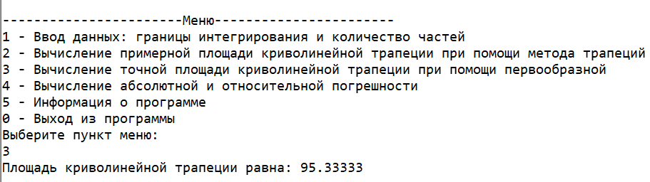
Рисунок 6 – Меню + выбор 3.

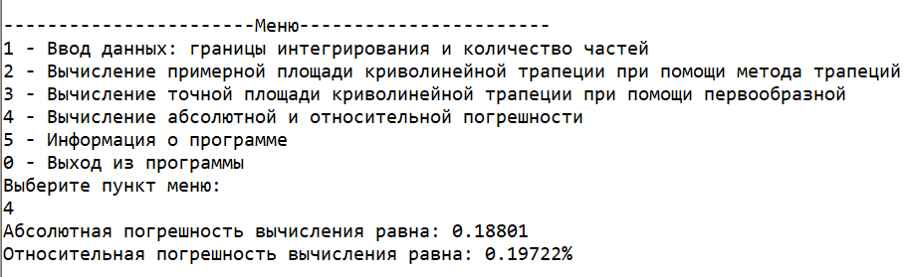
Рисунок 7 – Меню + выбор 4.

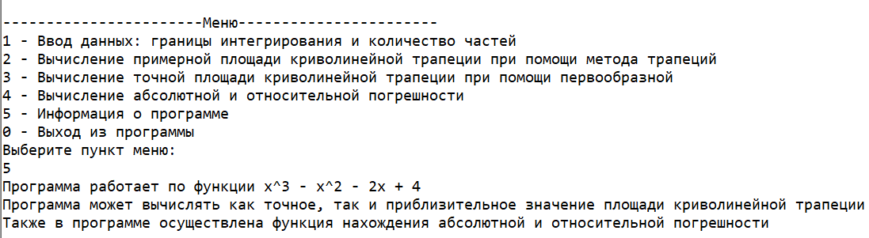
Рисунок 8 – Меню + выбор 5.

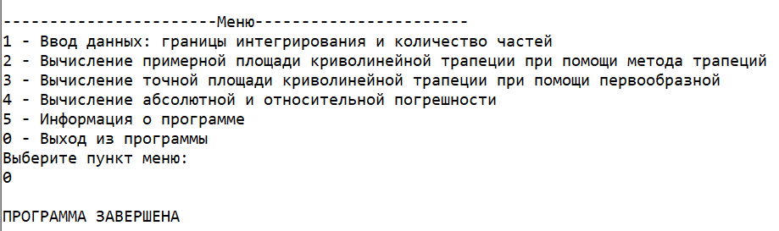
Рисунок 9 – Меню + выбор 0 (выход из программы).

- Вывод
В процессе работы мы освоили синтаксис построения процедур и функций, изучили способы передачи данных в подпрограммы, получили навыки организации минимального пользовательского интерфейса.
Особое внимание было уделено принципам модульного программирования, которое позволяет разделять сложные задачи на логические блоки. Мы научились создавать независимые подпрограммы с чёткими интерфейсами, что значительно повышает читаемость и поддерживаемость кода. Практика показала, как правильно организовывать передачу параметров — по значению, по ссылке, с использованием массивов и структур данных. Это позволило эффективно управлять областью видимости переменных и избегать побочных эффектов при выполнении программ.
В ходе выполнения задач мы не только освоили теоретические основы, но и научились применять их для решения реальных проблем – от сортировки данных до обработки файлов и математических вычислений. Были рассмотрены методы оптимизации подпрограмм для увеличения производительности, включая выбор оптимальных алгоритмов и структур данных. Полученный опыт позволяет уверенно проектировать программы с удобным интерфейсом, понятной логикой и эффективной работой даже при больших объемах данных.

